课中操作 教学工具-剪刀的基础应用-操作手册

点击屏幕下方的【剪切】工具按钮，可对屏幕内的图片或者视频等其他对象进行裁剪。

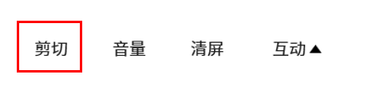

1.规则

点击【剪切】按钮，选择要裁剪的区域即可完成裁剪，预设剪取规则为矩形；

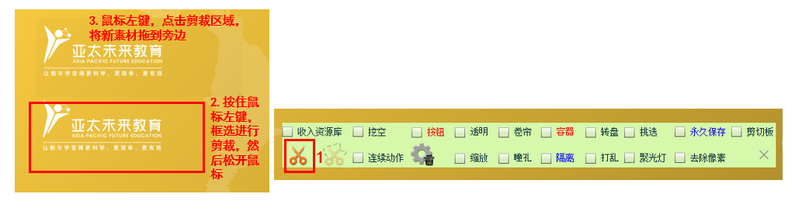

2.不规则

点击【不规则剪切】按钮可裁剪出不规则图形；

